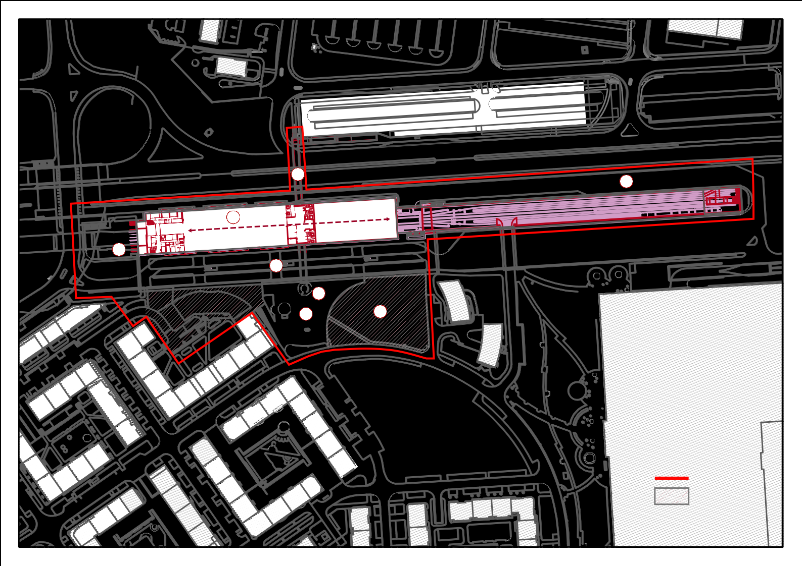

3

8

4

7

1

2
5 6

3 8

4

7
1

2
5 6 LEGENDA
- Lávka a zastřešení autobusového terminálu
- Rampová věž a lávka mezi jižním předpolím a stanicí metra
- Lávka přes Chlumeckou
- Západovýchodní pěší propojení přes střechu terminálu
- Jižní předprostor terminálu
- Urbanistické řešení jižního předpolí
- Rampa na tubus metra
- Propojení na Chlumeckou za výstupními zastávkami bus

řešené území jižní předpolí

